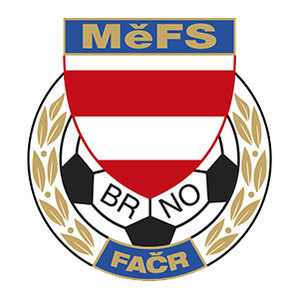
FAČR - Městský fotbalový svaz v Brně
639 00 Brno, Vídeňská 470/9
Telefon: 542 212 675; e-mail: mefs@fotbalbrno.cz

NOMINAČNÍ LISTINA

výběru MěFS Brno, hráčů U13 (r. 2007)

Akce: Mezinárodní turnaj žákovských výběrů družebních OFS - Trebatice, Slovenská republika

Termín akce: čtvrtek 26. září 2019

Místo: Štadión OFK Trebatice (Piešťanská 187, Trebatice 922 10 Slovensko)

Sraz: U stadionu MS Brno, ulice Vojtova v 6:45 hod

Návrat: cca 17:30-18:00 (ulice Vojtova, Brno)

Vybavení hráčů: fotbalové vybavení na přírodní trávu, chrániče, míč o velikosti č. 4,
brankáři rukavice, kartička pojištěnce, cestovní pas,
cestovní pojištění na 1xden

Nominace hráčů U13 (r. 2007):

Kašík Richard (B) | FC Dosta Bystrc - Kníničky
Hála Martin | FC Medlánky
Da Costa Roberto | SK Líšeň
Vévoda Patrik | SK Líšeň
Stratil Alex | TJ Start Brno
Kostka Jonáš | ČAFC Židenice 2011
Žalud Martin | FC Svratka Brno
Peška Daniel | FC Svratka Brno
Vlasák Adam | FC Svratka Brno
Knobloch Ondřej | FC Svratka Brno
Hloušek Oliver | FC Svratka Brno
Severin Adam | FC Sparta Brno
Zubek Petr | FC Sparta Brno
Kubík Matyáš | FC Sparta Brno
Kocourek Lukáš | FC Sparta Brno
Dračka David | FC Sparta Brno

Trenéři: Bureš Dominik, Uhlíř Radek Vedoucí: Skoumal Zdeněk

V krajním případě lze vyrozumět telefonicky p. Skoumala (+420 604 547 876)

Za účast hráčů na srazu odpovídá mateřský oddíl.

V případě neomluvené neúčasti nominovaných hráčů se klub vystavuje postihu dle článku 17 bod 3 RFS !

V Brně 16. září 2019

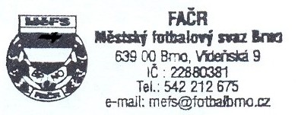
Mgr. Tomáš Němčanský, v.r. Mgr. Jan Maroši, v.r.
předseda KM MěFS předseda VV MěFS

Za správnost:

Libor Charvát
sekretář MěFS

